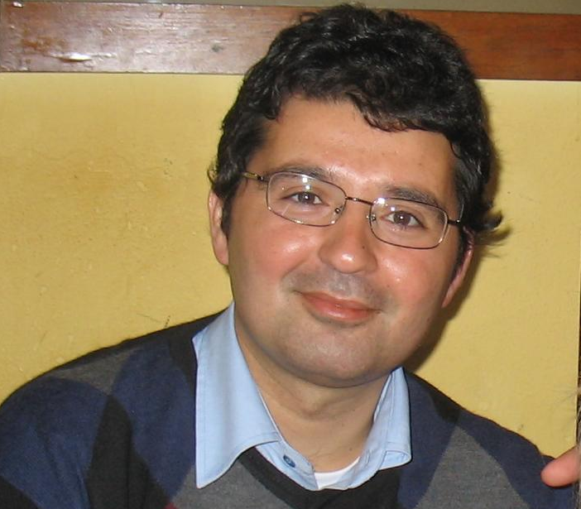

Βιογραφικό Σημείωμα
Ο Ζήσης Φωτάκης γεννήθηκε και μεγάλωσε στη Νέα Ιωνία Βόλου. Υπότροφος και απόφοιτος του Πανεπιστημίου Αθηνών (Πτυχίο Ιστορίας) συνέχισε τις σπουδές του με υποτροφία του Ιδρύματος Κρατικών Υποτροφιών στο Πανεπιστήμιο της Οξφόρδης απ’ όπου και έλαβε μεταπτυχιακό τίτλο στην Οικονομική και Κοινωνική Ιστορία της Νεότερης Ευρώπης και διδακτορικό δίπλωμα στη Ναυτική Ιστορία. Τόσο κατά τη διάρκεια των σπουδών του όσο και μετά την αποφοίτησή του ο Δρ. Φωτάκης τιμήθηκε με ικανό αριθμό διακρίσεων στην Ελλάδα και στο εξωτερικό. Ενδεικτικά αναφέρεται ότι διατέλεσε υπότροφος του Υπουργείου Παιδείας της Τσεχίας, ερευνητικός εταίρος του Ναυτικού Μουσείου του Γκρήνουιτς, υπότροφος της Αγγλικής Αρχαιολογικής Σχολής Αθηνών, ερευνητικός εταίρος υπό την αιγίδα του ιδρύματος Fulbright και Ακαδημαϊκός Επισκέπτης στο Πανεπιστήμιο Yale και στη Ναυτική Σχολή Πολέμου των Η.Π.Α.. Επίσης, το 2009 βραβεύτηκε η μονογραφία του “Greek Naval Strategy and Policy, 1910-1919” (Routledge, 2005) από την Ακαδημία Αθηνών. Έχει διδάξει σε ικανό αριθμό ΑΕΙ και ΑΣΕΙ, είναι δε Επίκουρος Καθηγητής Ναυτικής Ιστορίας στη Σχολή Ναυτικών Δοκίμων, Διδάσκων Ευρωπαϊκής Ιστορίας στο Ελληνικό Ανοικτό Πανεπιστήμιο και ιδάσκων Στρατηγικής Ανάλυσης στο Πάντειο Πανεπιστήμιο. Είναι επίσης Διευθυντής του Εργαστηρίου Ναυτικής Ιστορίας της Ελλάδας στη Σχολή Ναυτικών Δοκίμων.

